**Вакцина от гриппа — 2022: нужно и можно ли делать прививку**

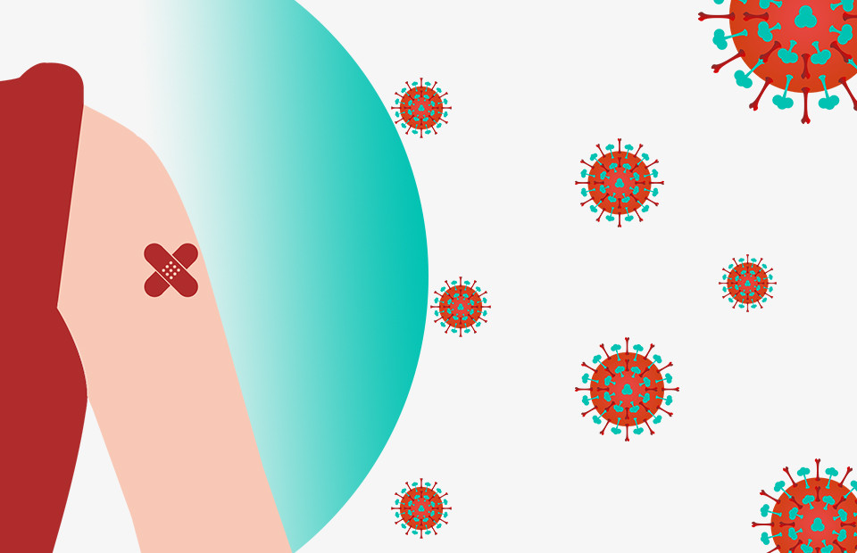

* [Как работает прививка от гриппа](https://style.rbc.ru/health/59f280c69a79477cfaf075ab?ysclid=l9fbqdla4t965647763#p1)
* [Куда делают](https://style.rbc.ru/health/59f280c69a79477cfaf075ab?ysclid=l9fbqdla4t965647763#p2)
* [Стоит ли делать](https://style.rbc.ru/health/59f280c69a79477cfaf075ab?ysclid=l9fbqdla4t965647763#p3)
* [Противопоказания](https://style.rbc.ru/health/59f280c69a79477cfaf075ab?ysclid=l9fbqdla4t965647763#p4)
* [Когда и где делать](https://style.rbc.ru/health/59f280c69a79477cfaf075ab?ysclid=l9fbqdla4t965647763#p5)
* [Прививка у метро](https://style.rbc.ru/health/59f280c69a79477cfaf075ab?ysclid=l9fbqdla4t965647763#p6)
* [Прививка от гриппа и коронавируса](https://style.rbc.ru/health/59f280c69a79477cfaf075ab?ysclid=l9fbqdla4t965647763#p7)
* [Что делать после прививки](https://style.rbc.ru/health/59f280c69a79477cfaf075ab?ysclid=l9fbqdla4t965647763#p8)
* [Отзыв врача](https://style.rbc.ru/health/59f280c69a79477cfaf075ab?ysclid=l9fbqdla4t965647763#p9)

*Материал прокомментировал и проверил Олег Тогоев, кандидат медицинских наук, медицинский директор GMS Clinic, аллерголог-иммунолог, педиатр*

**Как работает прививка от гриппа**

Вакцина содержит аттенуированный вирус гриппа. Его так мало, что он не способен поразить организм, но иммунитет распознает «врага» и учится с ним бороться [[1]](https://www.cdc.gov/flu/prevent/vaccine-benefits.htm).

Вакцины создаются из живого вируса гриппа, который определенным способом «убит» и разделен на фрагменты. Они попадают в организм и развивают иммунитет перед определенным типом и подтипом болезни. Все вакцины, которые сейчас используют в мире, считаются частями разных подтипов вируса гриппа. Их отличие — в количестве фрагментов и пропорциях, в которых они смешаны.

Известно более 30 разновидностей гриппа, но прививаться от каждого нет необходимости [[2]](https://www.cdc.gov/flu/about/viruses/types.htm). Современная поливалентная вакцина содержит в себе три-четыре вида: A, B и разновидности A. Как правило, этого хватает для защиты от основных видов болезни. Но бывают ситуации, когда требуется повторная вакцинация. Врачи обратили на это внимание, прививая людей вакциной, которая содержала вирусы А, В, A/H1N1 и A/H2N3, после чего случилась эпидемия A/H1N5.



Известно более 30 разновидностей гриппа, но прививаться от каждого нет необходимости

**Куда делают прививку от гриппа**

У врачей есть две формы прививки: в виде инъекции и в составе капель (спрея). Укол предпочтительнее, потому что в нем содержится инактивированная вакцина, она легче переносится. Прививку от гриппа делают внутримышечно, в дельтовидную мышцу, либо подкожно — в плечо или в подлопаточную область. Детям младшего возраста можно делать укол в бедро. Как правило, вакцинация безболезненна.

**Стоит ли делать прививку от гриппа**

По данным ВОЗ, последствиям вирусов наиболее подвержены люди с хроническими заболеваниями и старше 65 лет, маленькие дети и беременные женщины. Даже у здоровых людей грипп может повлечь легочные осложнения — пневмонию или бронхит, сердечно-сосудистые проблемы и сбои в работе нервной системы. Многие переносят болезнь без тяжелых последствий, но само ее течение выбивает из привычного ритма жизни на пару недель, за которыми следует не меньший период восстановления.

В среднем вакцина предотвращает порядка 60% случаев инфицирования у здоровых взрослых людей в возрасте от 18 до 64 лет. К тому же грипп — очень заразная болезнь, и чем больше людей будут ее переносчиками, тем больше окружающих они подвергнут опасности. Многих пугают побочные эффекты от прививки, но они незначительны по сравнению с рисками самого гриппа.

В группе риска — дети, посещающие детские сады и школы, и пожилые люди старше 65 лет. Врачи рекомендуют им прививаться в обязательном порядке. Беременным женщинам тоже нужна прививка, ее можно делать начиная со второго триместра (после 14-й недели). Люди, пользующиеся общественным транспортом, тоже имеют высокие шансы заразиться. В группе риска — курящие люди, а также страдающие хроническими заболеваниями легких и сердца.

Вакцина — самый простой способ профилактики гриппа, и ее лучше сочетать с другими превентивными мерами: здоровым образом жизни, отказом от вредных привычек, [правильным питанием](https://style.rbc.ru/health/601c3aad9a79473506f6a910) и [подходящими спортивными нагрузками](https://style.rbc.ru/health/5c8b9d3d9a79476883afd537). Врачи разрабатывают прививку с учетом возраста пациентов, поэтому существуют варианты для взрослых, для пожилых людей и для детей от шести месяцев [[3]](https://www.cdc.gov/flu/highrisk/children.htm#types). Есть также вакцина в виде назального спрея, подходящая пациентам от 2 до 49 лет, однако для нее есть противопоказания по состоянию здоровья [[4]](https://www.cdc.gov/flu/prevent/nasalspray.htm).

**Может ли прививка от гриппа не сработать**

Есть мнение, что вакцина бесполезна: человек привился, потом заболел, врачи диагностировали грипп. Что не так? Дело в том, что многие вирусные заболевания дают одну и ту же симптоматику. Если вы не сдавали анализы крови на выявление конкретного заболевания, то это может быть не грипп.

Остается вероятность, что прививка не распространяется на подтип гриппа, которым инфицирован пациент. Но даже в этом случае она может ослабить действие вируса, и человек переболеет с наименьшими последствиями для здоровья. Например, у свиного и птичьего гриппа хорошее перекрещивание за счет похожих формул (A/H1N1 и A/H1N5), поэтому если привиться от одного и заполучить другой, то заболевание пройдет быстрее и легче. А вот если вы привиты от A/H1N5, а придет грипп с формулой A/H2N2, то против него такой подход не сработает [[5]](https://www.cdc.gov/flu/prevent/different-flu-vaccines.htm).

**Противопоказания к прививке от гриппа**

Факторы, которые могут стать препятствием для вакцинации, включают возраст, состояние здоровья, аллергические реакции и хронические заболевания. Прежде чем делать прививку, стоит обсудить с лечащим врачом возможные последствия. Например, медики уделяют особое внимание людям с аллергией на яйца [[6]](https://www.cdc.gov/flu/prevent/egg-allergies.htm). Этих пациентов должны вакцинировать в медучреждениях под присмотром врачей. Другие виды аллергии на ингредиенты вакцины, например на антибиотики и желатин, также являются противопоказанием для прививки.

Детям младше полугода не делают прививку от гриппа. Кроме того, явным противопоказанием является синдром Гийена — Барре в анамнезе пациента (парализующее заболевание, также называемое СГБ). Беременным можно делать прививку, но интраназальная вакцина противопоказана [[7]](https://www.mayoclinic.org/diseases-conditions/flu/in-depth/flu-shots/art-20048000" \t "_blank).

Важно обсудить с врачом свое самочувствие и особенности здоровья. В период острых инфекционных заболеваний прививку не делают, это возможно только на фоне ремиссии хронических процессов и после выздоровления.

**Реакция на прививку от гриппа: какие могут быть последствия**

Перед введением вакцины стоит проконсультироваться с врачом, подробно рассказав об индивидуальных особенностях организма (травмах, хронических заболеваниях, контактах с инфекционными больными). Терапевт учитывает анамнез реакций на предыдущие прививки. В некоторых случаях вакцина может спровоцировать закономерные симптомы, которые свидетельствуют о работе иммунитета:

* повышение температуры и покраснение в месте укола (инфильтрат);
* легкое недомогание, головная боль;
* неприятные ощущения в горле, покраснение;
* уплотнение и болезненность места введения вакцины.

Симптомы не требуют дополнительного лечения и проходят самостоятельно в течение пары суток. Реактогенность прививки — появление серьезных осложнений — практически отсутствует, но реакция субъективна даже у здоровых пациентов.

**Когда делать прививку от гриппа**

Прививку рекомендуют сделать до начала сезона заболевания, поскольку требуется около двух недель для начала выработки антител в организме. Если вы сделаете ее в июле-августе, то к сезону заражения эффект ощутимо снизится. Планируйте вакцинацию на сентябрь — начало октября. Это не значит, что в ноябре или декабре ее делать бессмысленно: риск заражения длится в течение всего периода активности вируса. Учитывайте, что детям начинать вакцинацию стоит раньше, потому что для них прививку делят на две дозы, интервал между которыми от четырех недель.

С 22 августа в России [стартовала](http://publication.pravo.gov.ru/Document/View/0001202208220005) вакцинация от гриппа. Всего в 2022/23 году планируется применить [69 млн вакцин](https://www.rbc.ru/business/01/08/2022/62e7217e9a79478fea23a39c). Подконтрольный Минздраву ФКУ «Федеральный центр планирования и организации лекарственного обеспечения граждан» закупил на этот период только два препарата от гриппа: трехвалентную вакцину «Совигрипп» и четырехвалентную «Ультрикс Квадри». Поставщиком вакцин стал «Ростех».

**Где сделать прививку от гриппа в 2022 году**

Вакцина может спровоцировать побочную индивидуальную реакцию на ее компоненты. Например, на белок вируса, который в редких случаях вызывает аутоиммунные заболевания. Но у любого препарата, даже у жаропонижающих, которые вы пьете во время болезни, есть побочные эффекты. Большинство аллергических реакций происходят непосредственно после прививки, поэтому важно делать ее в клинике, где врач располагает всеми необходимыми медикаментами для скорой помощи.

Чтобы сделать прививку, нужно обратиться к участковому терапевту в поликлинике, к которой вы прикреплены. На сайте Минздрава предложен список больниц, в которых бесплатно проводят вакцинацию [[8]](https://mosgorzdrav.ru/ru-RU/citizens/medical.html?medical_type=1#map). Каждый год в осенние месяцы в Москве проводятся кампании бесплатной вакцинации против гриппа. Прививку можно сделать в большинстве платных медицинских центров, предварительно уточнив наличие вакцины у администратора.

**Стоит ли делать прививку у метро**

Департамент здравоохранения создал мобильные пункты прививок. Они расположены у станций метро, МЦК, на железнодорожных платформах. Перед прививкой пациент проходит врачебный осмотр, после нее врач выдает ему сертификат. Это государственная программа, созданная в целях ускоренной вакцинации населения, процедура занимает не более 10–15 минут.

Детям и подросткам до 18 лет, а также людям с аллергией и хроническими заболеваниями стоит прививаться в больнице, под присмотром врача. Профилактическую вакцину можно сделать в прививочных кабинетах по месту прикрепления, в мобильных прививочных пунктах возле станций метро и Московского центрального кольца [[9]](https://data.mos.ru/opendata/mobilnye-privivochnye-punkty/data/map). Информацию о пунктах мобильной вакцинации можно найти [на сайте](https://mosgorzdrav.ru/antivirus) департамента здравоохранения.

Даже у здоровых людей грипп может повлечь легочные осложнения — пневмонию или бронхит, сердечно-сосудистые проблемы и сбои в работе нервной системы

© Talha Atif/Unsplash

**Прививка от гриппа и коронавируса**

Одним из основных изменений прививки этого года является то, что вакцина против гриппа с высокими дозами для людей старше 65 лет будет охватывать четыре штамма вируса вместо трех. Эксперты советуют сделать прививку от гриппа, чтобы снизить риск заражения COVID-19.

Минздрав [рекомендует](https://www.rbc.ru/society/22/10/2021/6172f23e9a7947561bb86b0c) делать прививку от гриппа и коронавируса в разные части тела, например в правое и левое плечо.

Одно из исследований подтвердило, что человек может заразиться гриппом и COVID-19 одновременно, что затрудняет лечение и чревато осложнениями [[10]](https://onlinelibrary.wiley.com/doi/full/10.1002/jmv.26163), [[11]](https://jamanetwork.com/journals/jama/fullarticle/2764787). Прививка защитит организм от излишней нагрузки в связи с опасным сезонным заболеванием. К тому же она поможет определить коронавирус, если вы заболеете, потому что его симптомы схожи с другими респираторными заболеваниями.

Но если хотите обезопасить себя и от гриппа, и от COVID-19, лучше сделать обе прививки. Врачи советуют выдержать между ними [месячный интервал](https://www.rbc.ru/rbcfreenews/5f4ccc649a794743eaf8595d), чтобы организм успел адаптироваться к первой вакцине и выработать антитела.



Прививку от гриппа делают внутримышечно, в дельтовидную мышцу, либо подкожно — в плечо или в подлопаточную область

**Что можно и чего нельзя делать после прививки от гриппа**

Вакцина не может заразить человека гриппом, но у некоторых могут возникнуть реакции, схожие по симптомам. Иногда пациенты испытывают мышечную слабость и фиксируют небольшое повышение температуры в течение пары дней после прививки: это является побочным эффектом в выработке антител и абсолютно нормально. Следуйте нескольким правилам после вакцинации.

**Что делать сразу после укола**

Непосредственно после прививки не спешите покидать поликлинику и бежать по делам. Даже если врач не предложил остаться под наблюдением, можно посидеть в приемной по собственной инициативе и понаблюдать за ощущениями. Будет достаточно 10–15 минут, чтобы исключить редкие аллергические реакции, требующие незамедлительной помощи.

**Можно ли мочить прививку от гриппа**

В течение суток после прививки старайтесь не мочить место укола. Его нельзя чесать, в противном случае появится риск занести инфекцию.

**Когда выработается иммунитет**

Чтобы вакцина подействовала, должна пройти пара недель, поэтому в данный период вы все еще рискуете заразиться. Постарайтесь избегать мест скопления людей, используйте средства индивидуальной защиты.

**Что есть после прививки**

Придерживайтесь здорового питания, откажитесь хотя бы в первые сутки от жирной и острой пищи. В это время организм бросает все силы на выработку антител, поэтому иммунитет немного ослаблен. Лучше, если вечер после прививки вы проведете дома, избегая многолюдных мест и физических нагрузок.

**Можно ли пить алкоголь после прививки**

Важно исключить нагрузку на печень, поэтому стоит отказаться от спиртосодержащих напитков на один-три дня после вакцинации или дольше, до полного исчезновения